# 十九、IO流

**主要内容：**

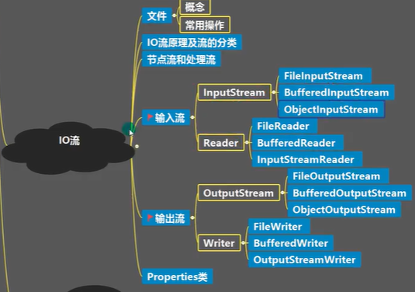

## 文件

**概念**



**文件流**

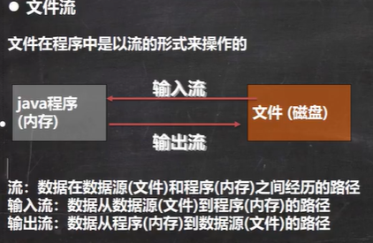

**文件常用操作（先创建文件对象，再调用文件方法）**

创建文件

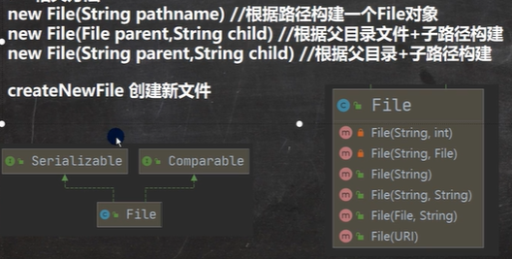

获取文件信息



Length()按照字节计算大小

创建目录、删除（空）目录或文件（目录也被视作文件）



## IO流原理及流的分类

**IO流原理**

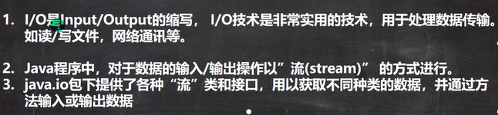

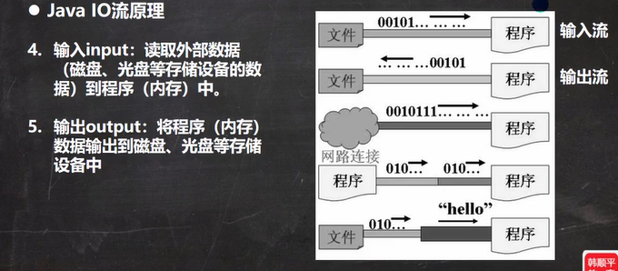

**流的分类**

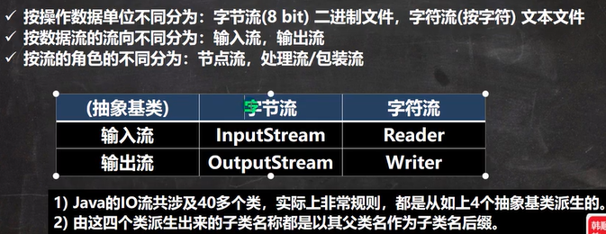

**IO流体系图**

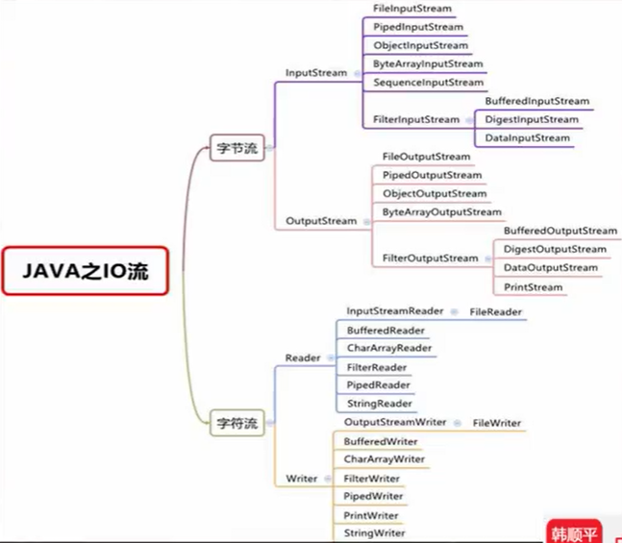

**流和文件关系：**

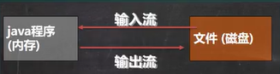 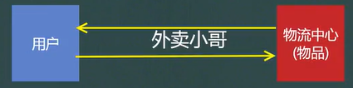

## 节点流和处理流

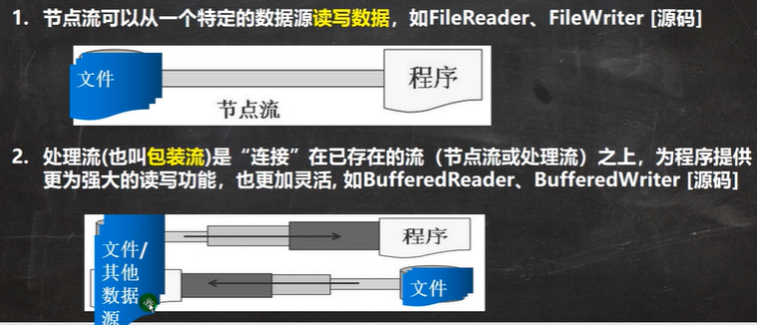

**bufferedReader包装原理**

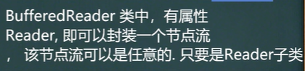

**buffereWriter包装原理**

源码含有writer属性，可封装Writer子类的节点流

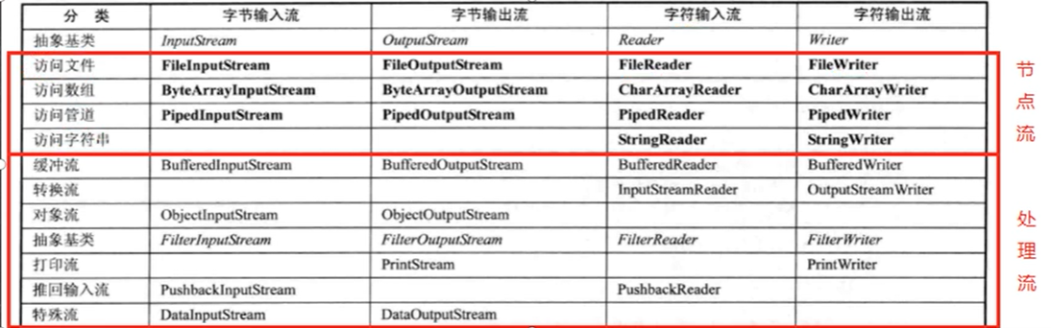

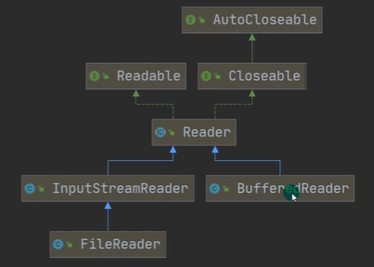 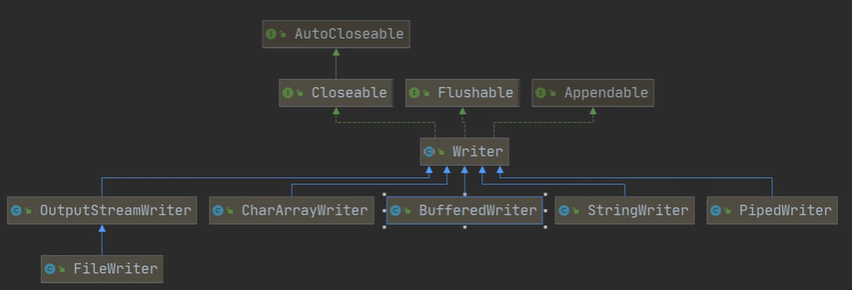

**节点流与处理流区别和联系**

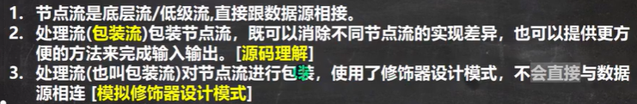



**处理流功能**

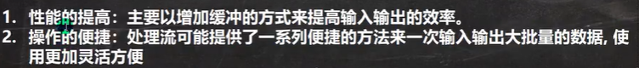

## InputStream（字节输入流）

**常用子类**

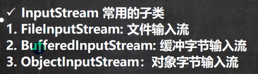

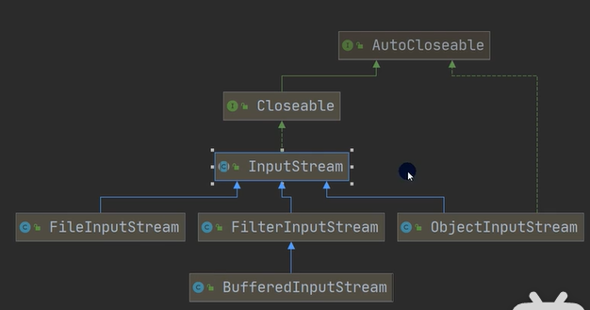

## FileInputStream

视作外卖小哥，处理物品

**方法摘要**

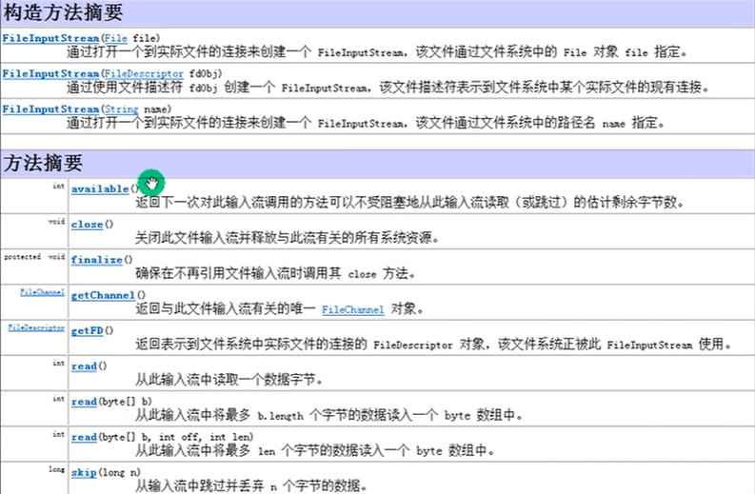

文件读取完毕需关闭文件流，释放资源（文件连接）

**读取文件**

法1 read()

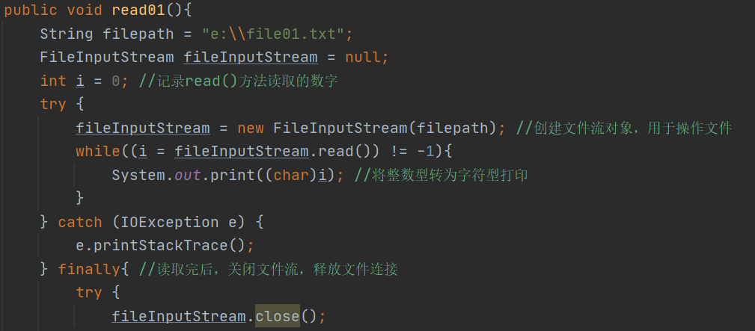

法2 read(byte[] b)

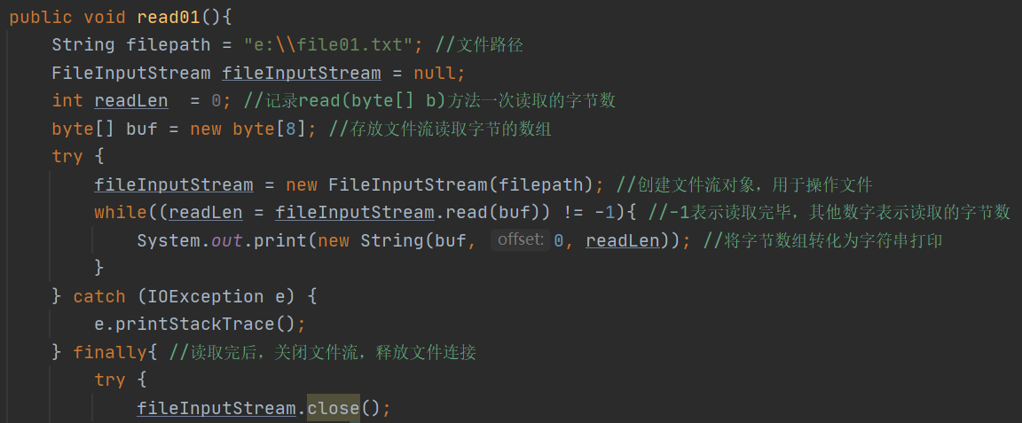

## FileOutputStream

**方法摘要**

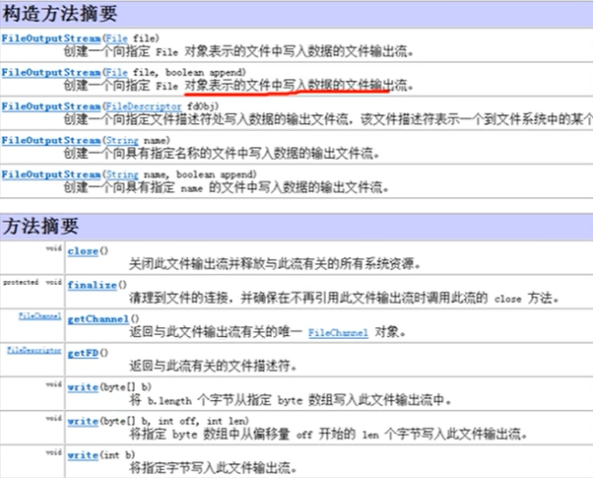

**写入文件**

覆盖/追加



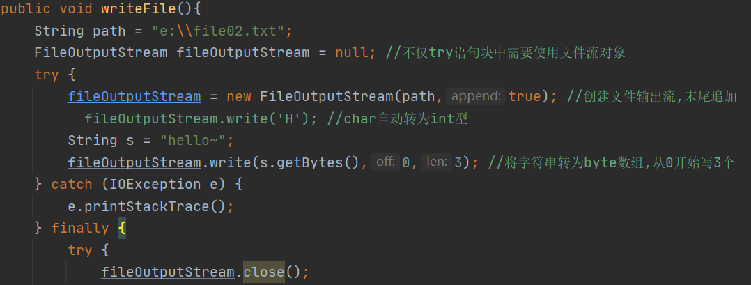

**文件拷贝**

1 创建输入流，文件读入程序；2 创建输出流，程序将读取的文件数据写入到指定文件

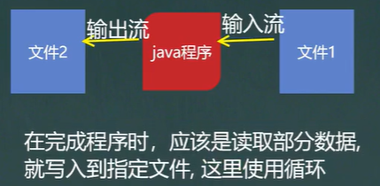

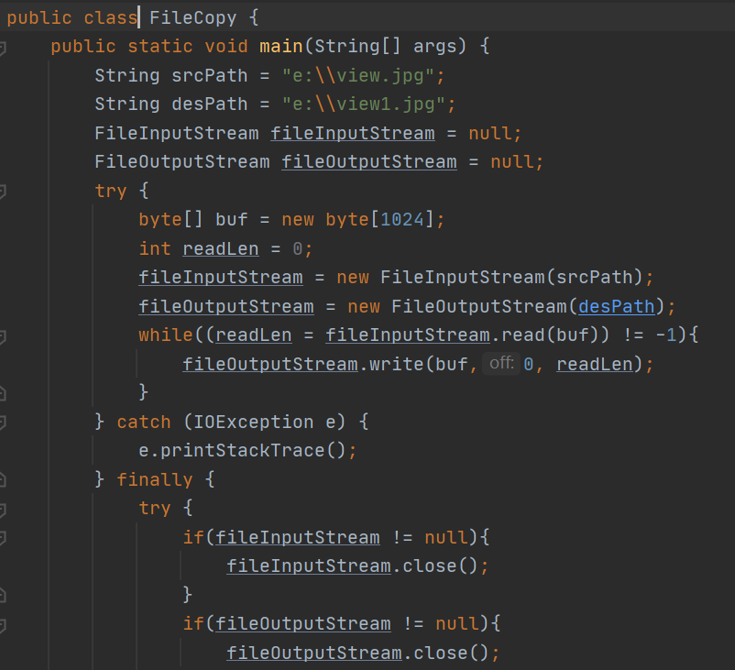

## FileReader(字符输入流)

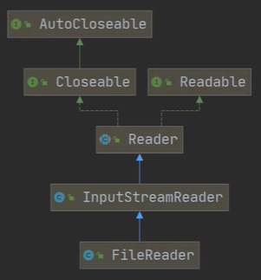

**相关方法**

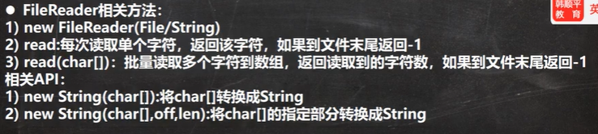

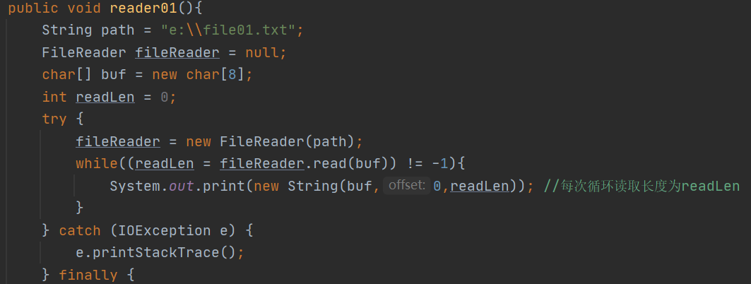

## Filewriter(字符输出流)

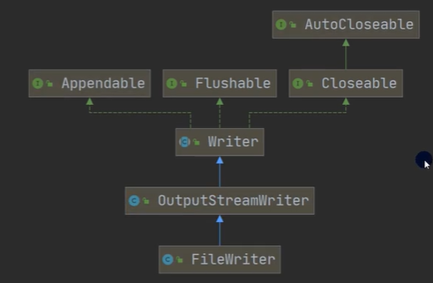

**常用方法**

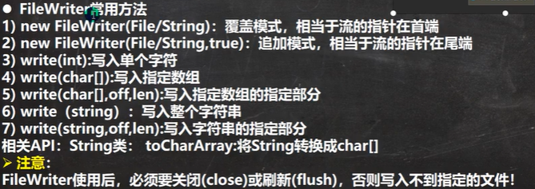

需close() 或 flush() 才能将数据写入文件，close() = flush() + 关闭

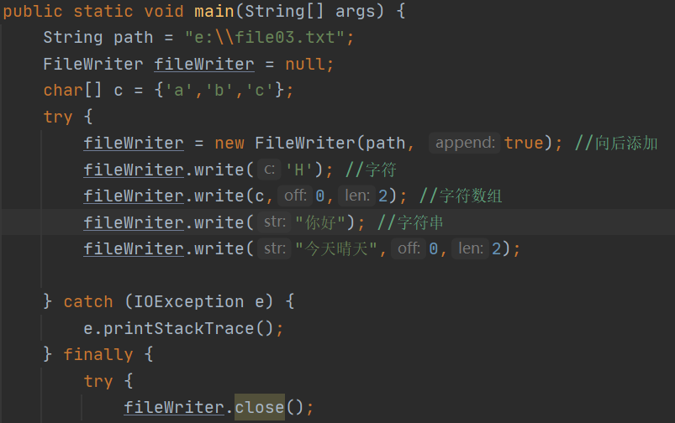

## BufferedInputStream

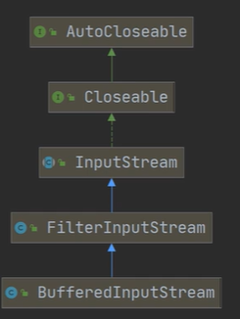

## BufferedOutputStream

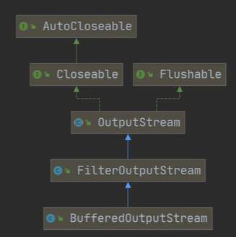

**文件拷贝**

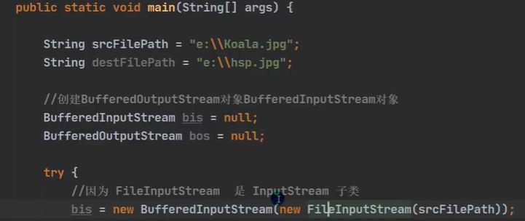

## BufferedReader(处理流)

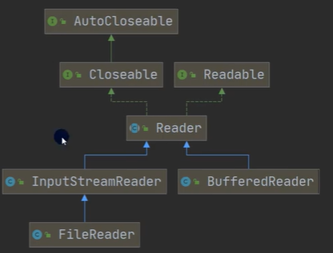

关闭处理流：只需关闭外层流

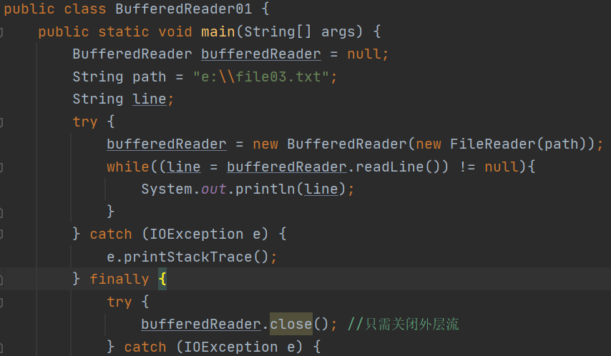

## BufferedWriter(处理流)

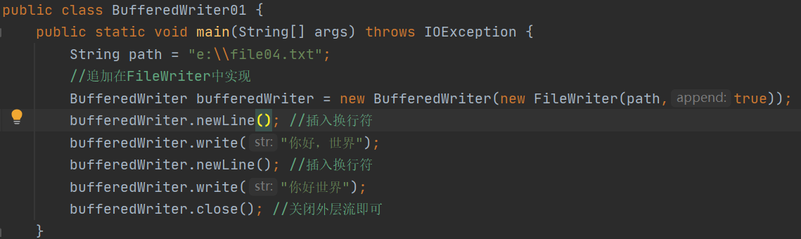

**文件拷贝**

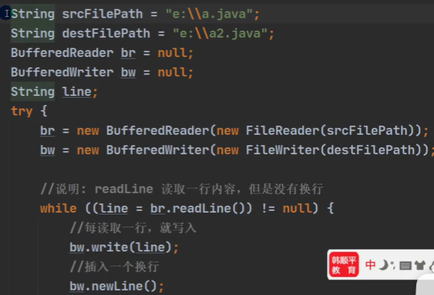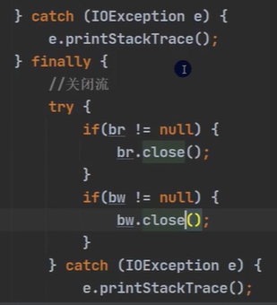

二进制文件：声音、视频、doc、pdf

BufferedInputStream可操作字符文件（不会乱码但效率不高），但BufferedReader不可以操作二进制文件

问题：什么时候需要加append : true

## ObjectInputStream（对象处理流，提供序列化功能）

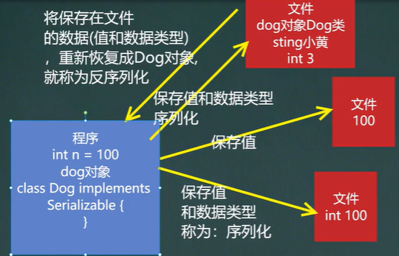

**作用：**

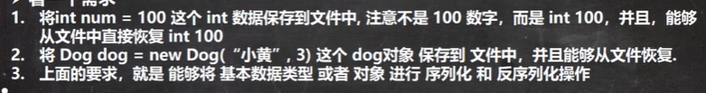

**序列化与反序列化**

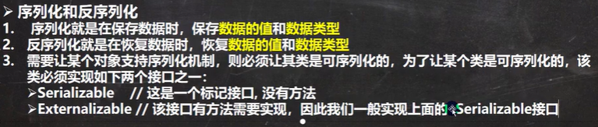

**要点：**

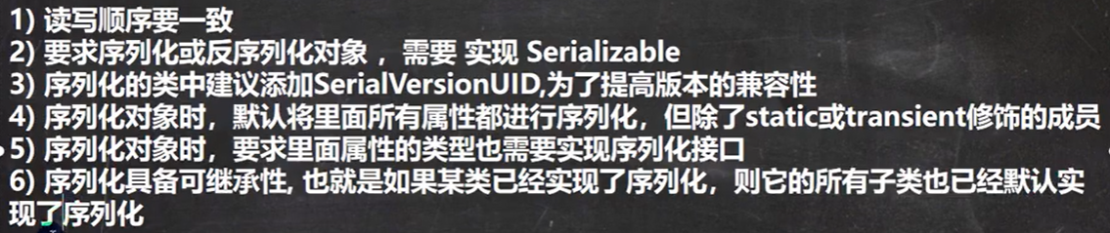

transient:转瞬即逝的

**继承关系**

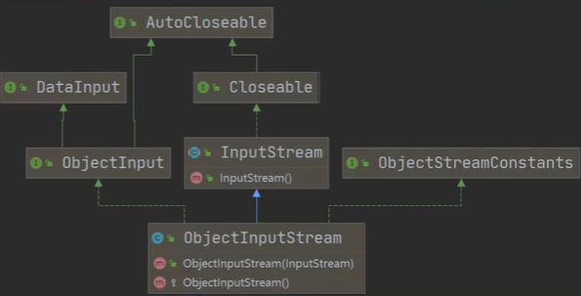

**序列化案例**

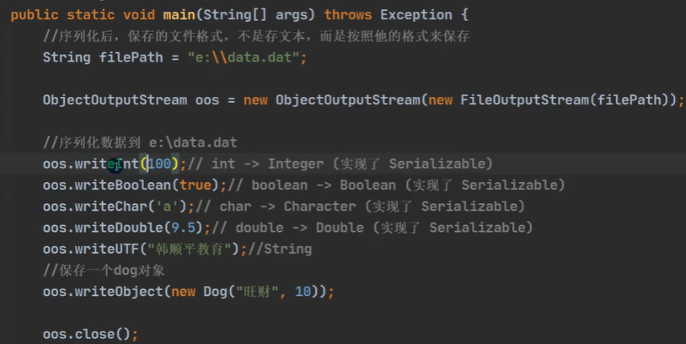

Dog类需实现Serializable接口

## ObjectOutputStream（提供反序列化功能）

**继承关系**

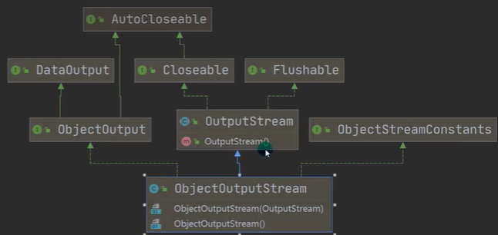

**反序列化案例**

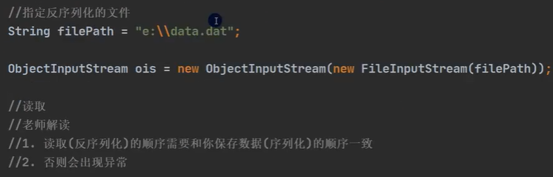

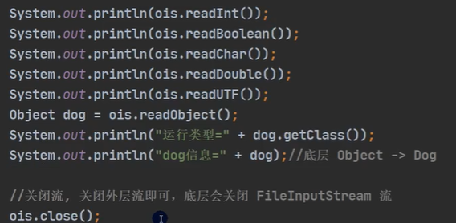

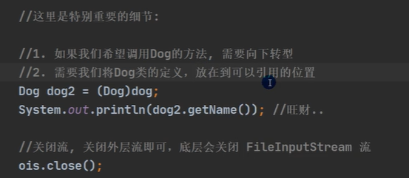

Dog类设为public使都可以访问

## 标准输入(System.in)、输出(System.out)流

**介绍：**

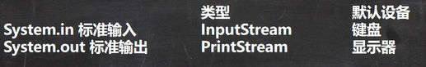

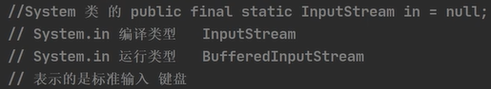

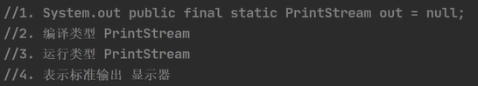

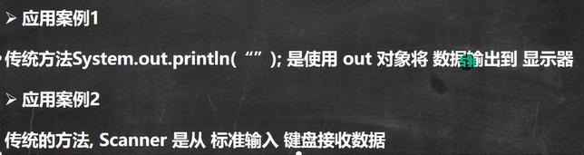

## 转换流(字节流转字符流)

使用场景：文件编码与默认读取编码不一致，出现乱码

### InputStreamReader

**继承结构**

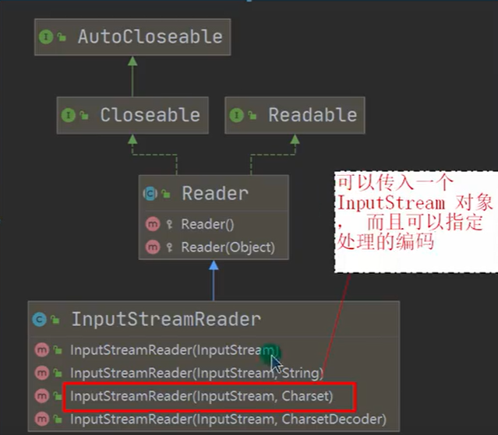

**介绍：**

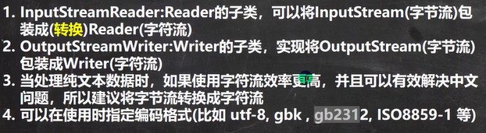

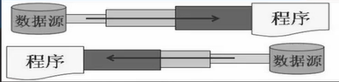

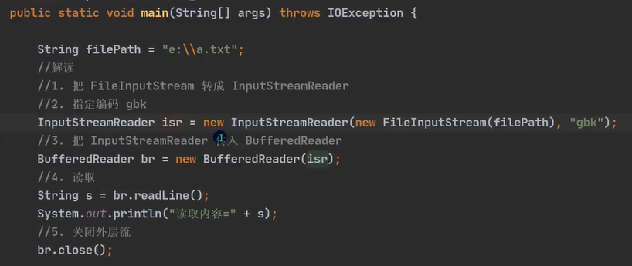

### OutputStreamWriter

**继承结构**

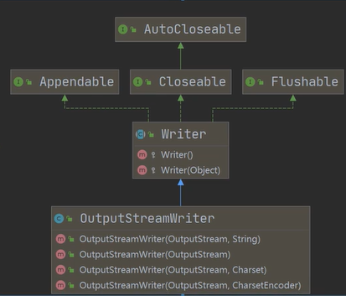

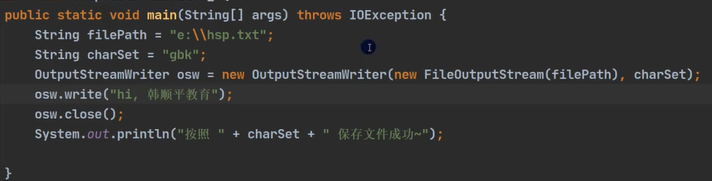

## 打印流(只有输出流，无输入流)

### PrintStream

**继承关系**

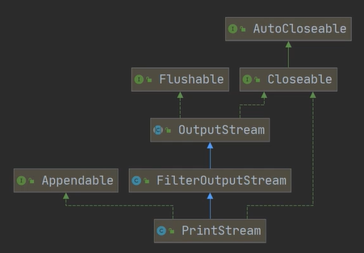

**实例**

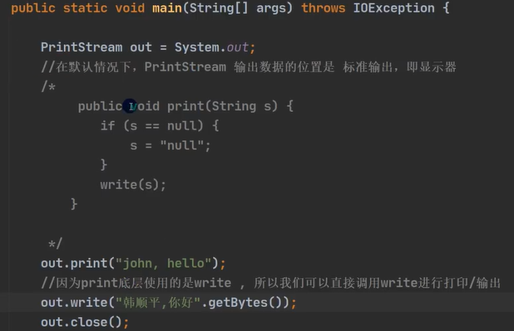

**实例**

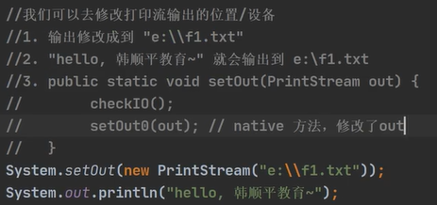

### PrintWriter

**继承关系**

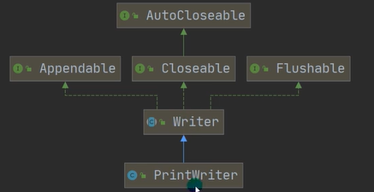

**实例**

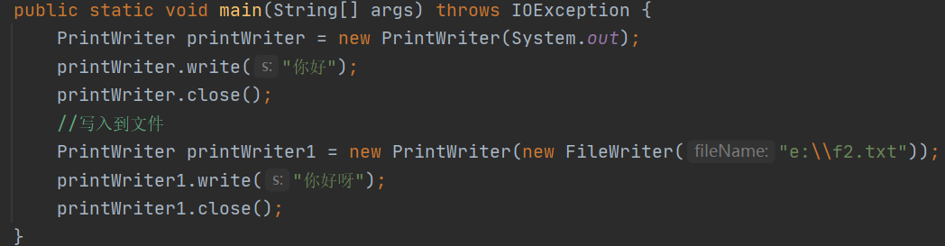

## Properties(配置文件)

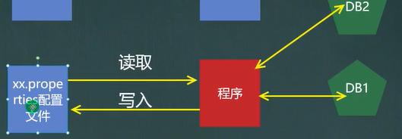

**基本介绍：**

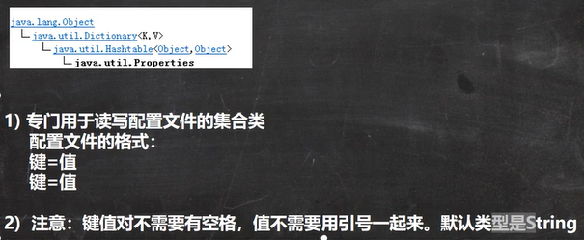

**常见方法**

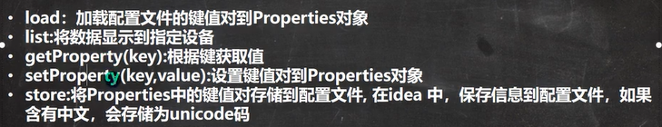

**案例**

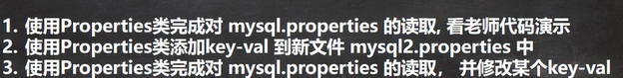

**读取配置文件**

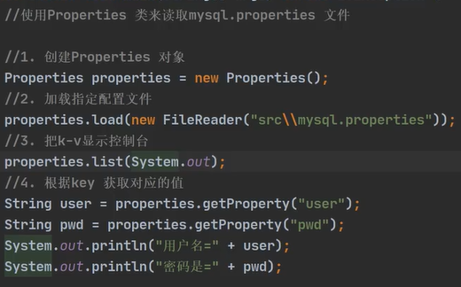

**创建、修改配置文件**

